С 4 мая по 6 мая 2017 года в Гомеле проходила летняя областная спартакиада среди работников учреждений здравоохранения Гомельской области, организованная Гомельским обкомом профсоюза работников здравоохранения. В соревнованиях приняли участие 36 медицинских учреждений Гомельской области по 10 видам спорта.
УЗ «Жлобинская ЦРБ» приняла участие во всех видах спорта и достойно представила наш район на области, заняв 4 общекомандное место. По итогам соревнований в копилке нашей больницы оказались 7 дипломов, 3 кубка и 2 медали.
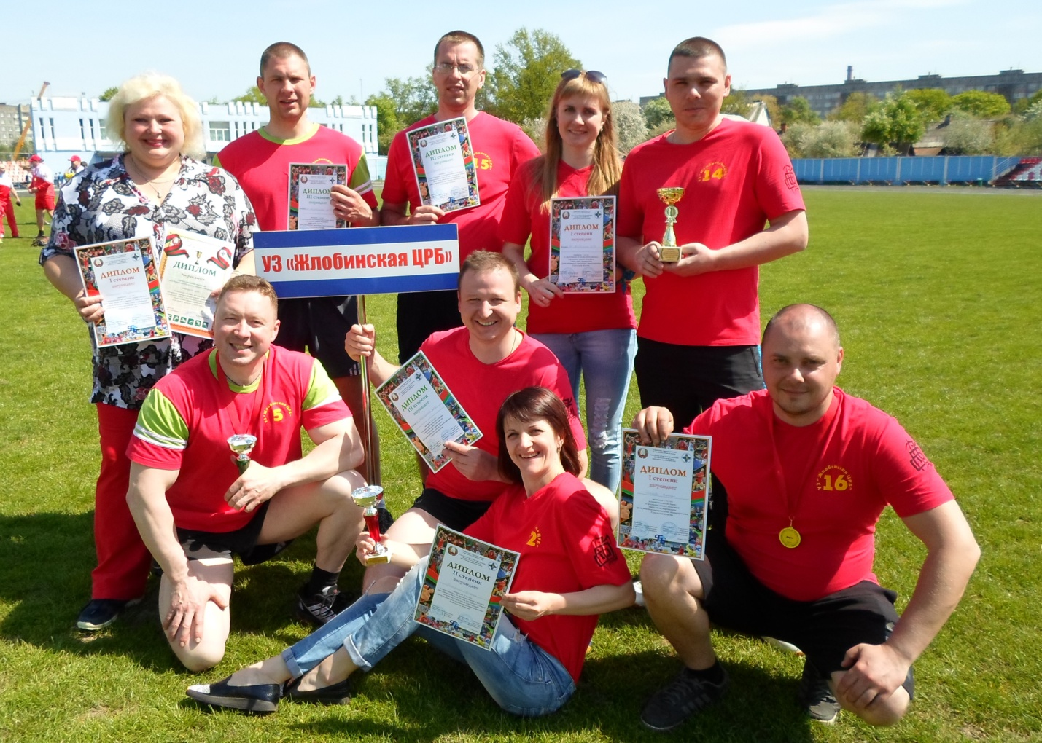

По видам спорта в командном и личном зачете призовые места получили:
Гиревой спорт – третье общекомандное место

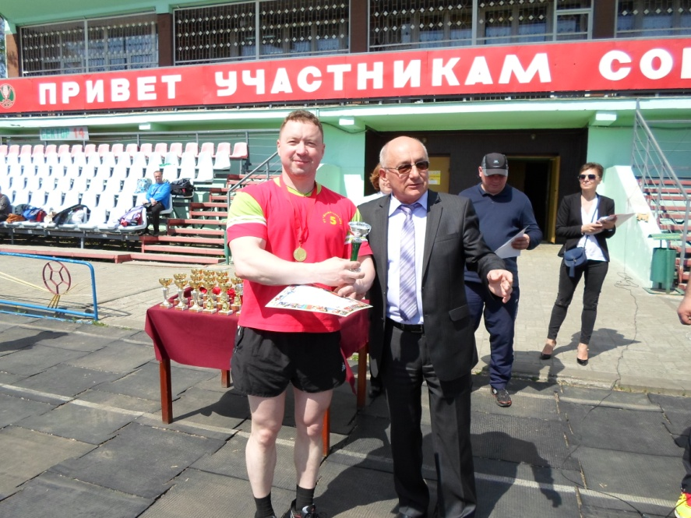

2
Принимали участие:
Степаненко Владимир Григорьевич врач - хирург (заведующий) операционным блоком - 1 место в личном зачете (весовая категория свыше 90кг и в возрасте старше 35 лет)
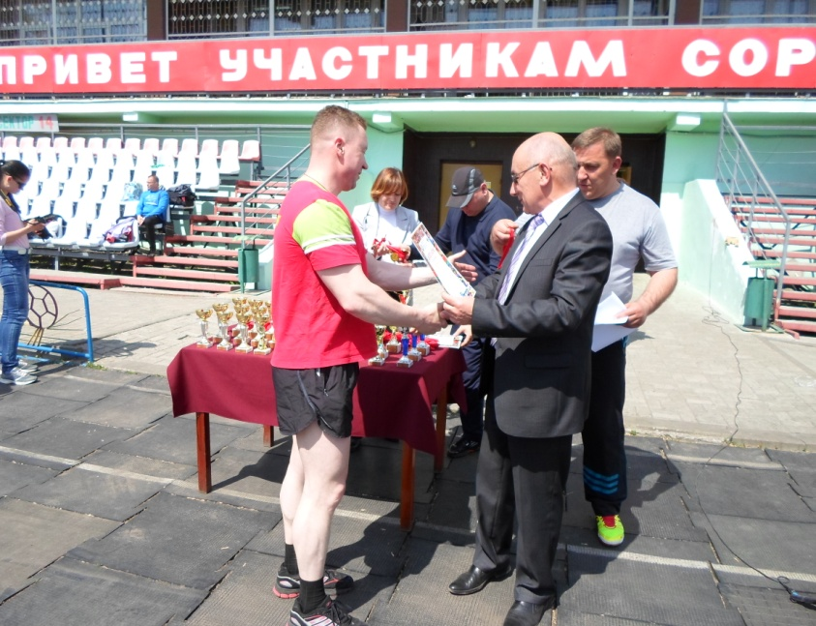
Астапенко Артем Игоревич врач-травматолог детской поликлиники
2 место в личном зачете (весовая категория до 90кг и в возрасте до 35 лет)
Филонов Борис Андреевича - инженер - энергетик хозяйственно-
обслуживающего отделения
Настольный теннис – первое общекомандное место
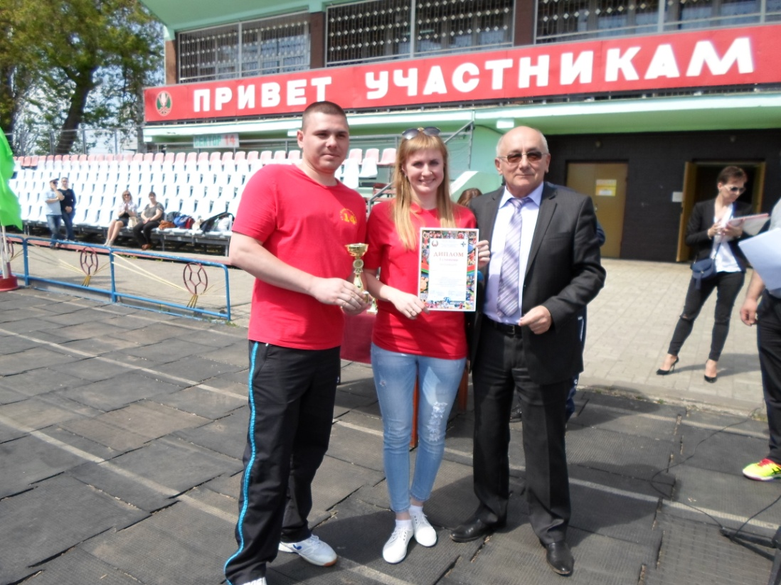
Принимали участие:
Криштопенко Андрей Александрович врач - анестезиолог- реаниматолог отделения анестезиологии – реанимации
Беганская Виктория Анатольевна врач общей практики Луковской АВОП

3
Легкоатлетический кросс- третье общекомандное место
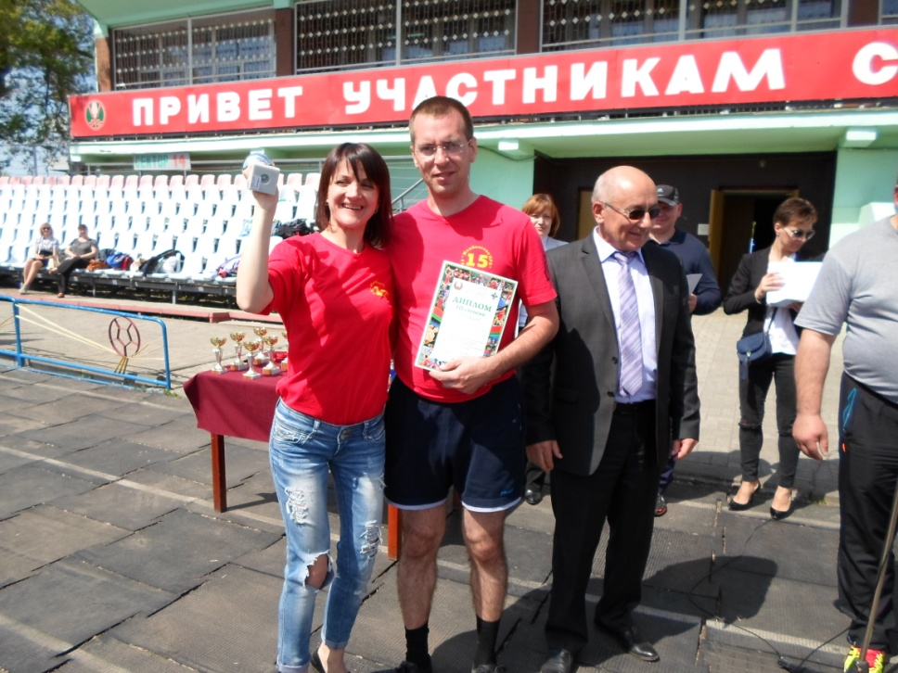
Принимали участие:
Астапенко Артем Игоревич врач-травматолог детской поликлиники
(в возрасте до 35 лет, дистанция 2000м)
Бедарева Мария Викторовна рентгенлаборант рентгеновского отделения 3 место в личном зачете (в возрасте старше 35 лет, дистанция 500 м)
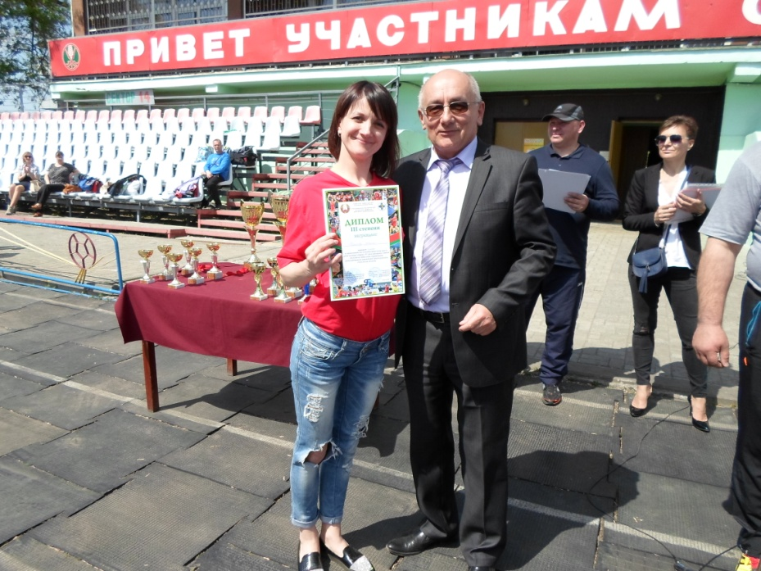
Шумилова Жанна Олеговна врач анестезиолог- реаниматолог
отделения анестезиологии - реанимации (в возрасте до 35 лет, дистанция 1000м)
Тристенецкий Виктор Николаевич инструктор - методист по физической медицинской реабилитации отделения медицинской реабилитации (в возрасте старше 35 лет, дистанция 1000 м)

4
Дартс – 1 место в личном зачете - Исаков Виктор Александрович электромонтер эксплуатационно- технического участка
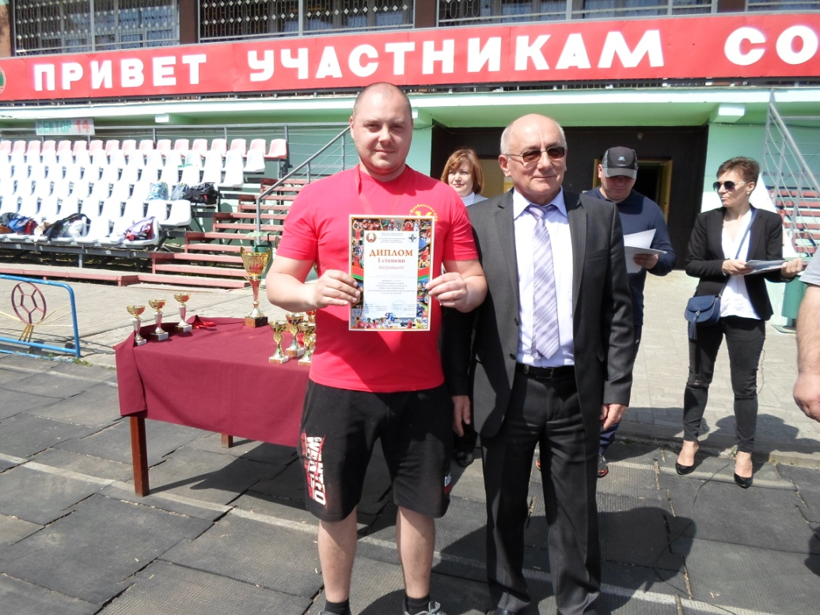
Спасибо всем тем, кто принял участие в спартакиаде и внес свой вклад в общие баллы команды. Спасибо всем руководителям структурных подразделений и старшим медицинским сестрам, которые отнеслись с пониманием и нашли возможность отпустить участников соревнований на спартакиаду. Спасибо коллегам, которые на своих рабочих местах работали за себя и за тех, кто уехал на соревнования.
Спасибо администрации больницы, которая поддержала профсоюзный комитет и приняла участие в организации команды спортсменов. Эти завоеванные дипломы, кубки и медали -
НАША ОБЩАЯ ПОБЕДА!!!
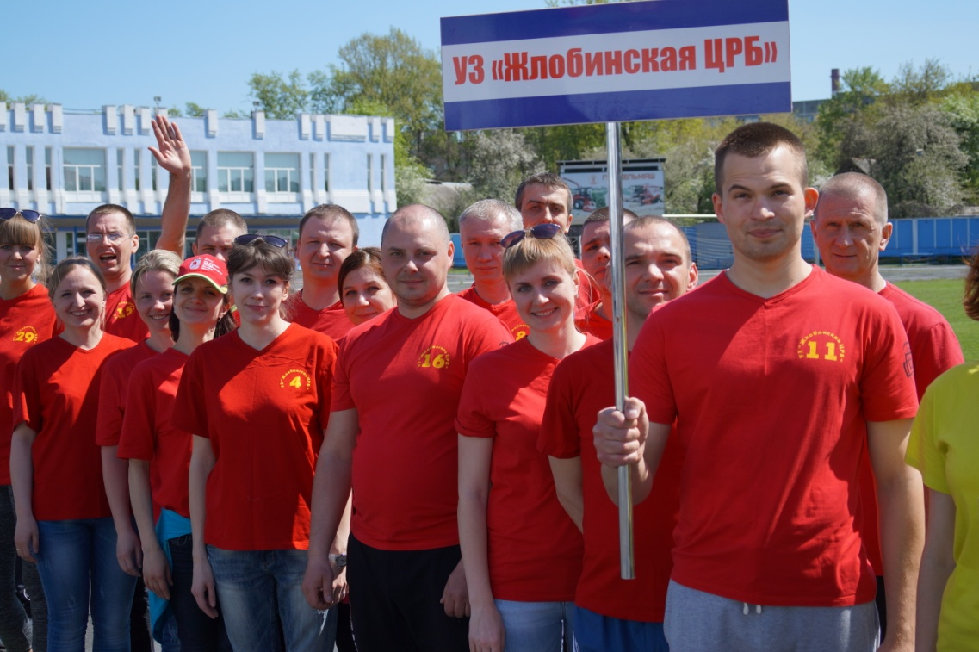

10.05.2017
С уважением,
председатель профсоюзного комитета Р.В.Толканица

